**ANÁLISIS DE MERCADO**

El desarrollo de un análisis de mercado para un nuevo producto o empresa ofrece a un empresario un mejor entendimiento del tamaño y de los segmentos específicos de un mercado, así como una evaluación para determinar si el mercado objetivo apoyará los planes de crecimiento de la empresa. El análisis de mercado es una parte esencial de plan empresarial, pues permite informar a la propia empresa o a posibles inversores de la magnitud de la oportunidad empresarial.

Este análisis documenta una visión general del sector en el que participará tu empresa. A medida que concrete este sector en base a su cliente ideal y en función de su estrategia de negocio, definirá su mercado objetivo. Una descripción detallada y el tamaño del mercado objetivo ayudará al lector a comprender el valor de mercado que está buscando (la cantidad de clientes potenciales multiplicados por el promedio de ingresos para su producto o servicio).

Al definir el mercado objetivo, debe identificar los elementos clave tales como la ubicación geográfica, los datos demográficos, las características de los compradores, las necesidades del mercado objetivo y cómo se cumplen estas necesidades actualmente. Si existen competidores directos, éstos deben compararse con el modo en que su oferta lo resolverá en el futuro.

Esta sección también puede incluir un análisis DAFO (debilidades, amenazas, fortalezas y oportunidades) si es necesario, para evaluar de mejor manera la posición de su negocio frente a la competencia.

Dependiendo del tipo de negocio esté operando, es posible que no necesite las siguientes secciones. Solo incluya lo que necesita y quite todo lo demás.

**Tipo de sector:** Empieza con descripciones más amplias de la oportunidad de mercado. Por ejemplo, si planea abrir una joyería, el tipo de sector serán las ventas minoristas, pero solo localmente y contra la posibilidad de que venda en línea. Dentro del sector minorista de las joyas, en general, se espera que los ingresos superen los 250 mil millones de dólares para 2020, pero su joyería local tendrá un mercado mucho más reducido. Identifica la cantidad de familias o clientes en tu zona geográfica local que podrían pertenecer al grupo demográfico objetivo.

* **Categoría de sector:** Describe el sector amplio en el que trabajarás. Conviene que busques códigos SIC específicos en Internet para los grupos amplios.
* **Características del sector:** ¿Cuáles son las características específicas del sector? A un nivel superior, ¿quiénes son los actores principales? ¿Clientes, proveedores, competidores?
* **Tendencias:** ¿Hacia donde tiende en términos de crecimiento, nuevos participantes y nuevos productos?
* **Estabilidad:** Proporciona comentarios sobre la estabilidad del sector a lo largo de su historia y sobre su dinamismo actual.

**Segmentación del mercado:** En esta sección definirás los principales segmentos del mercado, así como uno o dos segmentos objetivo. Empiece con el Mercado Total Disponible (TAM) dentro del sector en el que desea competir. Esto incluye todos los tipos de clientes que tienen interés en tus productos o servicios específicos, o los necesitan. El Mercado Disponible para el Servicio (SAM) es el subconjunto del Mercado Total Disponible que la empresa puede atender o servir de forma efectiva. En el último grupo, se encuentra el mercado objetivo, que es un segmento definido como un grupo de personas (u otras empresas). A medida que se expande tu empresa, puedes empezar a evaluar el porcentaje de mercado objetivo que estás ganando, el cual también se define como la cuota de mercado.

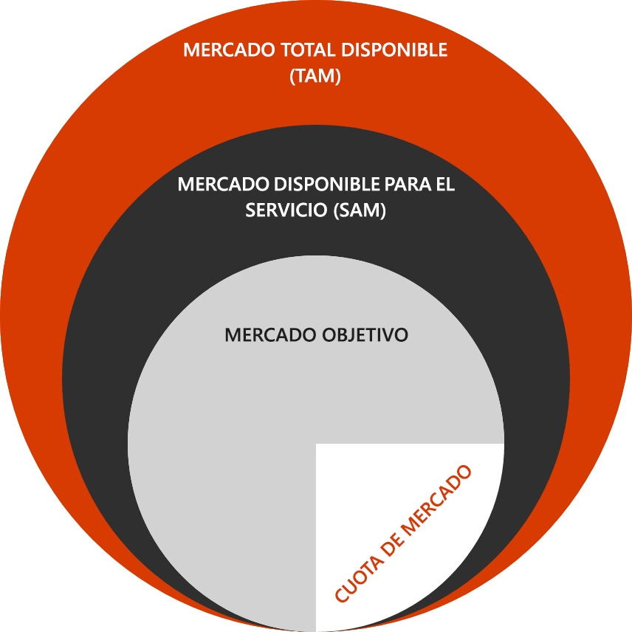

Por ejemplo, si tu sector es la joyería, el TAM serían todos los participantes en el mercado de las joyas. El SAM serían aquellos que se encuentren en su ciudad, si es una tienda local. Si eres una joyería en línea, es posible que tu SAM esté conformado por todos los Estados Unidos. Por último, cuando desarrolle sus ofertas exclusivas, podría definir el enfoque o mercado objetivo como, por ejemplo, joyería fina y anillos de boda o como joyería informal en el sector demográfico que atienda. También puede segmentar el mercado por criterios tales como la calidad, el precio, la gama de productos, la geografía, la identidad étnica, el grupo de edad y otros. Algunos otros elementos a considerar pueden ser los siguientes: ¿Su segmento está creciendo, reduciéndose o será constante durante los próximos años? ¿A qué porcentaje del mercado cree que tendrá acceso? ¿Qué porcentaje del mercado anticipa tener dentro de los próximos 2 a 3 años? El uso de gráficos es más adecuado en una sección como esta para mostrar tanto el crecimiento (gráfico de líneas) como los porcentajes de los mercados o los grupos (gráfico circular).

* **Mercado Total Disponible (TAM):** Una vez que hayas definido el sector, proporciona algunos datos sobre el número total de clientes potenciales del sector o el mercado definido con mayor precisión. ¿Qué número de personas hay por encima de un umbral de ingresos o por hogar? ¿Están todas las empresas en el intervalo de 50 y 150 millones de dólares? ¿Consta exclusivamente de madres? ¿Manejan automóviles todos los adolescentes?
* **Mercado disponible para el servicio (SAM):** A partir del TAM descrito anteriormente, empieza a acotarlo según los clientes potenciales reales a los que puedes llegar (mediante servicio, comercialización, suministro, etc.). Si es un establecimiento físico, estos podrían ser todos los clientes potenciales en un radio de 16 km. Si vendes en línea, tu objetivo podría estar en todo el país. Si vendes a empresas, ¿puedes vender a cualquier empresa en cualquier lugar o es necesario que estén dentro de un área geográfica?
* **Segmentos de mercado:** ¿Cuáles son los principales segmentos o grupos que se pueden definir en el sector global? ¿Cómo los clasificas? ¿Área geográfica, datos demográficos de los clientes, etnicidad, edad, tipo de empresa, tipo de cliente potencial de la empresa, etc.?
* **Mercado objetivo:** Ahora, después de identificar varios segmentos de mercado, define tu mercado objetivo, específicamente. ¿Por qué ha elegido este mercado objetivo? ¿Por qué cree que tendrá éxito con este segmento? ¿Por qué ha excluido otros y no este? ¿Ampliarás tu mercado objetivo en un futuro? ¿Por qué?

**Competencia:** Todos los negocios compiten de una manera u otra. Puede ser con competidores directos específicos, o puede ser con la forma en la que los clientes han hecho las cosas durante mucho tiempo. Quizás resuelven el problema que usted quiere abordar de una forma diferente. Cuando identifique la competencia, debería también determinar quién más proporciona productos o servicios para solucionar el mismo problema que está abordando. ¿Cuáles son las ventajas de su negocio sobre estos competidores? ¿Cómo se oirá su voz por sobre el ruido de los competidores? En ocasiones, un plan de negocios incluye una matriz de características y compara el modo en que cada negocio ofrece o no ofrece dichas características. Esta sección debería reflejar cómo tu solución es diferente y más adecuada que la competencia para el mercado objetivo identificado.

* **Competidores directos:** ¿Cuáles son los principales competidores que tendrás? ¿Durante cuánto tiempo han estado en el mercado? ¿Cuáles son sus ventajas?
* **Las condiciones actuales:** ¿Estás compitiendo con la manera en que las personas o empresas hacen las cosas ahora? ¿Tienes un producto o servicio revolucionario que les hará cambiar de opinión?
* **Mensajes:** ¿Cómo posicionará el producto o servicio en el contexto de la competencia existente o las condiciones actuales?
* **Originalidad:** ¿Por qué tu producto o servicio capturará la cuota de mercado? ¿Accederás a una parte del mercado al que la competencia no llegó o tendrás que convencer a los clientes de cambiar a tu producto o servicio? ¿Cómo lo lograrás?

**Análisis PPOA:** Puedes incluir un análisis PPOA completando los cuadros siguientes para evaluar tu negocio en el entorno actual en cuanto a puntos fuertes, puntos débiles (internos), oportunidades y amenazas (externas). Este es un buen ejercicio para realizar anualmente. Una vez finalizado el análisis, proporciona tus ideas sobre: cómo los puntos fuertes pueden ayudarte a maximizar las oportunidades y minimizar las amenazas; cómo los puntos débiles pueden ralentizar tu capacidad de capitalizar las oportunidades; y cómo los puntos débiles podrían exponerte a amenazas.

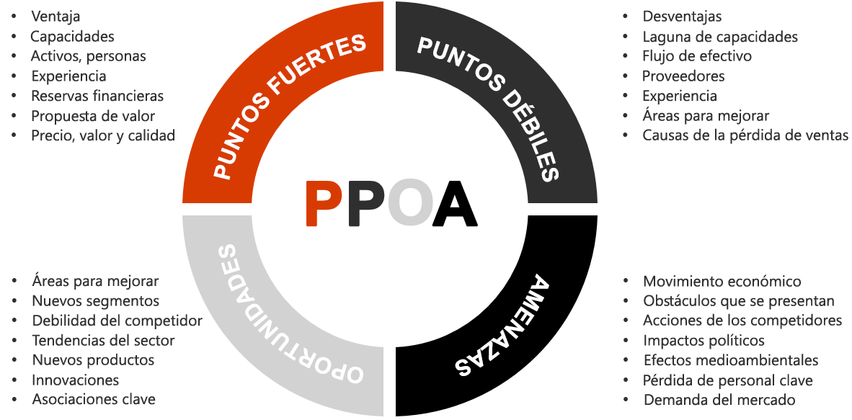

* **Puntos fuertes:** ¿Cuáles serán los puntos fuertes de tu empresa cuando se lance al mercado? ¿Cómo esperas que esto cambie en el futuro?
* **Puntos débiles:** Si fueras la competencia, ¿qué les dirías a los clientes potenciales sobre los puntos débiles o las deficiencias de los productos o servicios de tu compañía? ¿Cuáles son los puntos débiles más importantes que superarías primero?
* **Oportunidades:** Con las mejoras de productos o las nuevas alianzas, ¿en qué aspecto podría crecer tu empresa? ¿Qué segmentos nuevos podrías introducir en el futuro?
* **Amenazas:** ¿Qué factores externos podrían ejercer presión en el crecimiento de tu empresa o en el flujo de efectivo? ¿Cuál de estas amenazas puede controlar? ¿Cuáles no puedes controlar?